อย. สุดปัง! คว้ารางวัล “องค์กรที่มีความเป็นเลิศในการบริหารจัดการด้านการเงินการคลัง”
3 ปีซ้อน
***************************************************
อย. เข้ารับรางวัลองค์กรที่มีความเป็นเลิศในการบริหารจัดการด้านการเงินการคลัง 3 ปีซ้อน จากนายกรัฐมนตรี โดยได้รับรางวัลประกาศเกียรติคุณด้านการเบิกจ่าย ระดับดี จากกรมบัญชีกลาง กระทรวงการคลัง ณ ตึกสันติไมตรี ทำเนียบรัฐบาล
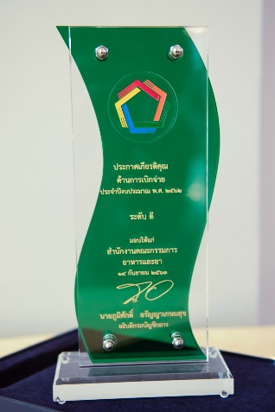
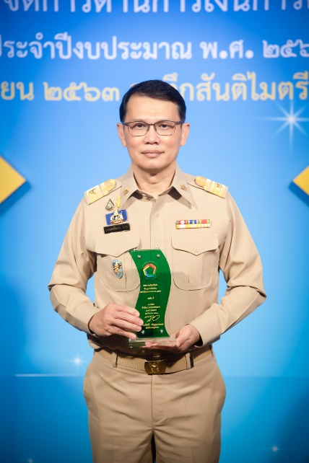
นายแพทย์ไพศาล ดั่นคุ้ม เลขาธิการคณะกรรมการอาหารและยา กล่าวว่า ตามที่กรมบัญชีกลาง ได้จัดโครงการมอบรางวัลองค์กรที่มีความเป็นเลิศในการบริหารจัดการด้านการเงินการคลัง ครั้งที่ 6 ประจำปีงบประมาณ พ.ศ.2562 ให้แก่ส่วนราชการที่มีการบริหารจัดการด้านการเงินการคลังเป็นเลิศ สำนักงานคณะกรรมการอาหารและยา (อย.) ได้รับรางวัลประกาศเกียรติคุณด้าน “มิติการเบิกจ่าย” ระดับดี ต่อเนื่องเป็นปีที่ 3 จากท่านนายกรัฐมนตรีและรัฐมนตรีว่าการกระทรวงกลาโหม พลเอกประยุทธ์ จันทร์โอชา เนื่องจาก อย. ได้ดำเนินการบริหารงบประมาณภายใต้แนวนโยบายที่ปฏิบัติตามระเบียบ กฎหมายที่เกี่ยวข้อง คำนึงถึงหลักของประสิทธิภาพ โปร่งใส คุ้มค่า และประหยัดตามมาตรการเพิ่มประสิทธิภาพการใช้จ่ายงบประมาณ พ.ศ. 2562 โดยปัจจัยแห่งความสำเร็จที่ทำให้ได้รับรางวัล คือ การบริหารจัดการแบบมีส่วนร่วมในทุกภาคส่วน ทำให้บุคลากรในองค์กรมีความเข้าใจและสนับสนุนการปฏิบัติงานตามนโยบายรัฐบาลที่กำหนดเป้าหมายไว้ มีการกระจายอำนาจในการบริหารงาน รวมทั้งให้ความสำคัญเรื่องการติดตามผลการดำเนินงาน เร่งรัดติดตามผลการเบิกจ่ายเงินงบประมาณให้เป็นไปตามแผนที่กำหนดไว้ และปรับแผนหากพบปัญหาอุปสรรคในการดำเนินงาน อีกทั้งได้รับความร่วมมือ ร่วมใจจากบุคลากรในองค์กรที่มุ่งมั่นปฏิบัติงานให้เป็นไปตามเป้าหมายอย่างมีประสิทธิภาพ จนผ่านเกณฑ์การพิจารณาตัดสิน และได้รับเกียรติให้ได้รับรางวัลอันน่าภาคภูมิใจในครั้งนี้ แสดงให้เห็นว่าการดำเนินงานจัดการด้านการเบิกจ่ายของ อย. ได้รับการยอมรับตามเกณฑ์ชี้วัด
“รางวัลที่ได้รับในครั้งนี้ถือเป็นรางวัลอันทรงคุณค่าสร้างความภาคภูมิใจแก่องค์กร และบุคลากร อย. เป็นอย่างยิ่ง และถือเป็นสิ่งที่ยืนยันถึงความสำเร็จของบุคลากร อย. ทุกคนที่ได้ร่วมแรงร่วมใจในการทำงาน และสร้างขวัญกำลังใจในการทำงาน มีความมุ่งมั่น ตั้งใจในการปฏิบัติงานให้เกิดประโยชน์สูงสุดต่อไป” เลขาธิการ อย. กล่าวในตอนท้าย
****************************
วันที่เผยแพร่ข่าว 16 กันยายน 2563 ข่าวแจก 134 / ปีงบประมาณ พ.ศ. 2563

